РЕФЕРАТ

на тему: Износ деталей

Омск – 2007

ИЗНОС ДЕТАЛЕЙ ПРОМЫШЛЕННОГО ОБОРУДОВАНИЯ

Сущность явления износа

Срок службы промышленного оборудования определяется изно­сом его деталей — изменением размеров, формы, массы или состоя­ния их поверхностей вследствие изнашивания, т. е. остаточной де­формации от постоянно действующих нагрузок либо из-за разруше­ния поверхностного слоя при трении.

Скорость изнашивания \* деталей оборудования зависит от мно­гих причин: условий и режима их работы; материала, из которого они изготовлены; характера смазки трущихся поверхностей; удель­ного усилия и скорости скольжения\*; температуры в зоне сопряже­ния; состояния окружающей среды (запыленность и др.).

Величина износа характеризуется установленными единицами длины, объема, массы и др. Определяется износ по изменению зазо­ров между сопрягаемыми поверхностями деталей, появлению течи в уплотнениях, уменьшению точности обработки изделия и др. Износы бывают нормальными и аварийными. Нормальным, или естественным, называют износ, который возникает при правильной, но длительной эксплуатации машины, т. е. в резуль-

\* Скорость изнашивания — это отношение значений характеризующих величин к интервалу времени, в течение которого они возникли.

тате использования заданного ресурса ее работы. Аварий-н ы м, или прогрессирующим, называют износ, насту­пающий в течение короткого времени и достигающий таких разме­ров, что дальнейшая эксплуатация машины становится невозмож­ной. При определенных значениях изменений, возникающих в ре­зультате изнашивания, наступает предельный износ, вызывающий резкое ухудшение эксплуатационных качеств отдельных деталей, механизмов и машины в целом, что вызывает необходимость ее ре­монта.

Сущность явления трения

Первостепенной причиной изнашивания деталей (особенно со­прягаемых и трущихся при движении друг о друга) является тре­ние — процесс сопротивления относительному перемещению, возни­кающего между двумя телами в зонах соприкосновения их поверх­ностей по касательным к ним, сопровождаемый диссипацией энер­гии, т. е. превращением ее в теплоту. В повседневной жизни трение приносит одновременно и пользу, и вред. Польза заключается в том, что из-за шероховатости всех без исключения предметов в ре­зультате трения между ними не возникает скольжения. Этим объ­ясняется, например, то, что мы свободно можем передвигаться по земле, не падая, предметы не выскальзывают из наших рук, гвоздь крепко держится в стене, поезд движется по рельсам и т. п. То же самое явление трения наблюдается в механизмах машин, работа которых сопровождается движением взаимодействующих частей. В этом случае трение дает отрицательный результат — изнашива­ние сопрягаемых поверхностей деталей. Поэтому трение в механиз­мах (за исключением трения тормозов, приводных ремней, фрикци­онных передач) —; явление нежелательное.

Виды и характер износа деталей

Виды износа различают в соответствии с существующими видами изнашивания—механическое (абразивное, усталостное), коррози­онное и др.

Механический износ является результатом действия сил трения при скольжении одной детали по другой. При этом виде износа происходит истирание (срезание) поверхностного слоя металла и искажение геометрических размеров у совместно работающих дета­лей. Износ этого вида чаще всего возникает при работе таких рас­пространенных сопряжений деталей, как вал — подшипник, стани­на — стол, поршень — цилиндр и др. Он появляется и при трении качения поверхностей, так как этому виду трения неизбежно сопут­ствует и трение скольжения, однако в подобных случаях износ быва­ет очень небольшим.

Степень и характер механического износа деталей зависят от многих факторов: физико-механических свойств верхних слоев металла; условий работы и характера взаимодействия сопрягаемых поверхностей; давления; относительной скорости перемещения; ус­ловий смазывания трущихся поверхностей; степени шероховатости последних и др. Наиболее разрушительное действие на детали ока­зывает абразивное изнашивание, которое наблюда­ется в тех случаях, когда трущиеся поверхности загрязняются мел­кими абразивными и металлическими частицами. Обычно такие час­тицы попадают на трущиеся поверхности при обработке на станке литых заготовок, в результате изнашивания самих поверхностей, попадания пыли и др. Они длительное время сохраняют свои режу­щие свойства, образуют на поверхностях деталей царапины, зади­ры, а также, смешиваясь с грязью, выполняют роль абразивной пасты, в результате действия которой происходит интенсивное при­тирание и изнашивание сопрягаемых поверхностей. Взаимодействие поверхностей деталей без относительного перемещения вызывает смятие металла, что характерно для шпоночных, шлицевых, резьбовых и других соединений.

Механический износ может вызываться и плохим обслуживанием оборудования, например нарушениями в подаче смазки, недоброка­чественным ремонтом и несоблюдением его сроков, мощностной пере­грузкой и т. д.

Во. время работы многие детали машин (валы, зубья зубчатых колес, шатуны, пружины, подшипники) подвергаются длительному действию переменных динамических нагрузок, которые более отри­цательно влияют на прочностные свойства детали, чем нагрузки статические. Усталостный износ является результатом действия на деталь переменных нагрузок, вызывающих усталость материала детали и его разрушение. Валы, пружины и другие дета­ли разрушаются вследствие усталости материала в поперечном се­чении. При этом получается характерный вид излома с двумя зона­ми — зоной развивающихся трещин и зоной, по которой произошел излом. Поверхность первой зоны гладкая, а второй — с раковинами, а иногда зернистая.

Усталостные разрушения материала детали не обязательно долж­ны сразу привести к ее поломке. Возможно также возникновение усталостных трещин, шелушения и других дефектов, которые, од­нако, опасны, так как вызывают ускоренный износ детали и меха­низма. Для предотвращения усталостного разрушения важно пра­вильно выбрать форму поперечного сечения вновь изготовляемой или ремонтируемой детали: она не должна иметь резких переходов от одного размера к другому. Следует также помнить, что грубо обра­ботанная поверхность, наличие рисок и царапин могут стать причи­ной возникновения усталостных трещин.

Износ при заедании возникает в результате прилипания («схва­тывания») одной поверхности к другой. Это явление наблюдается при недостаточной смазке, а также значительном давлении, при котором две сопрягаемые поверхности сближаются настолько плот­но, что между ними начинают действовать молекулярные силы, при­водящие к их схватыванию.

Коррозионный износ является результатом изнашивания деталей машин и установок, находящихся под непосредственным воздейст­вием воды, воздуха, химических веществ, колебаний температуры. Например, если температура воздуха в производственных помеще­ниях неустойчива, то каждый раз при ее повышении содержащиеся

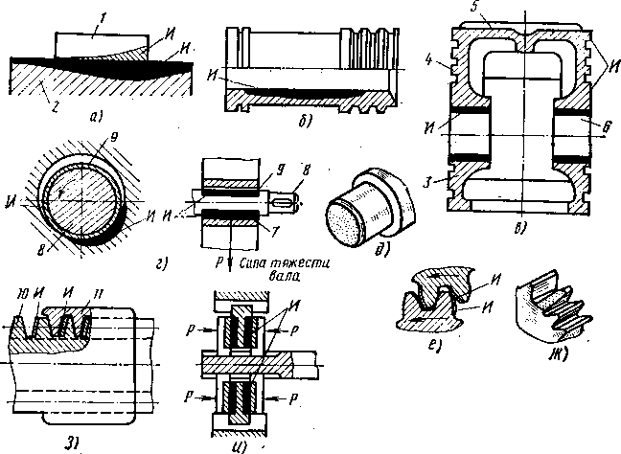

Рис. 1. Характер механического износа деталей:

а — направляющих станины и стола, б — внутренних поверхностей цилиндра, в — поршня, г, д — вала, е, ж — зубьев колеса, з — резьбы винта и гайки, и — дисковой фрикционной муфты; 1 — стол, 2 — станина, 3 — юбка, 4 — перемычка, 5 — днище, 6 — отверстие, 7 — подшипник, 8 — шейка вала, 9 — зазор, 10 — винт, // — гайка; И — места износа, Р » действующие усилия

в воздухе водяные пары, соприкасаясь с более холодными металли­ческими деталями, осаждаются на них в виде конденсата, что вызы­вает коррозию, т. е. разрушение металла вследствие химических и электрохимических процессов, развивающихся на его поверхности. Под влиянием коррозии в деталях образуются глубокие разъеда­ния, поверхность становится губчатой, теряет механическую проч­ность. Эти явления наблюдаются, в частности, у деталей гидравли­ческих прессов и паровых молотов, работающих в среде пара или воды.

Обычно коррозионный износ сопровождается и механическим износом вследствие сопряжения одной детали с другой. В этом слу­чае происходит так называемый коррозионно-механи-ч е с к и и, т. е. комплексны и, износ.

Характер механического износа деталей. Механический износ деталей оборудования может быть полным, если повреждена вся

поверхность детали, или местным, если поврежден какой-либо ее участок (рис. 1, а—и).

В результате износа направляющих станков нарушаются их плоскостность, прямолинейность и параллельность вследствие дей­ствия на поверхности скольжения неодинаковых нагрузок. Напри­мер, прямолинейные направляющие 2 станка (рис. 1, а) под влия­нием больших местных нагрузок приобретают вогнутость в средней части (местный износ), а сопрягаемые с ними короткие направляю­щие 1 стола становятся выпуклыми.

Цилиндры и гильзы поршней в двигателях, компрессорах, моло­тах и других машинах изнашиваются тоже неравномерно (рис. 1,б). Износ происходит на участке движения поршневых колец и проявляется в виде выработки внутренних стенок цилиндра или гильзы. Искажается форма отверстия цилиндра — образуются от­клонения от цилиндричности и круглости (бочкообразность), возни­кают царапины, задиры \* и другие дефекты. У цилиндров двигателей внутреннего сгорания наибольшему износу подвергается их верхняя часть, испытывающая самые высокие давления и наибольшие темпе­ратуры. В кузнечно-прессовом оборудовании, наоборот, наиболь­ший износ появляется в нижней части цилиндра — там, где нахо­дится поршень во время ударов. Износ поршня (рис.1, в) прояв­ляется в истирании и задирах на юбке <?, изломе перемычек 4 между канавками, появлении трещин в днище 5 и разработке отверстия 6 '"под поршневой палец.

Износ валов (рис. 1, г, Д) проявляется возникновением различ­ных дефектов: валы становятся изогнутыми, скрученными, а также изломанными вследствие усталости материала; на их шейках обра­зуются задиры; цилиндрические шейки становятся конусными или бочкообразными. Отклонения от круглости приобретают также от­верстия подшипников скольжения и втулок. Неравномерность из­носа шеек валов и поверхностей отверстий во втулках при вращении вала — результат действия различных нагрузок в разных направле­ниях. Если на вал во время вращения действует только сила его тяжести, то износ появляется в нижней части подшипника (см. рис. 1, г, слева).

В зубчатых передачах наиболее часто изнашиваются зубья: образуются задиры, зубья изменяют свою форму, размеры и выламываются. Поломка зубьев, появление трещин в спицах, ободе и ступице зубчатых колес, износ посадочных отвер­стий и шпонок происходит по трем основным причинам: 1) перегруз­ка зубчатой передачи; 2) попадание в нее посторонних тел; 3) не­правильная сборка (например, крепление зубчатых колес на валу с перекосом осей).

Ходовые винты имеют трапецеидальную или прямоугольную резьбу. У винта и его гайки изнашивается резьба, витки становятся тоньше (рис.1, З.). Износ резьбы у винтов, как правило, неравно-

\* Задир — повреждение поверхности трения в виде широких и глубоких борозд в направлении скольжения. мерный, так как подавляющая часть деталей, обрабатываемых на станках, имеет меньшую длину, чем ходовой винт. Сильнее изнаши­вается та часть резьбы, которая работает больше. Гайки ходовых винтов изнашиваются быстрее, чем винты. Причины этого таковы: резьбу гаек неудобно очищать от загрязнений; гайки в ряде случаев неудовлетворительно смазываются; у гайки, сопряженной с вин­том, участвуют в работе все витки резьбы, тогда как у винта одно­временно работает только небольшая часть его витков, равная числу витков гайки.

У дисковых муфт в результате действия сил трения наибольшему износу подвергаются торцы дисков (рис. 1, и); их поверхности истираются, на них появляются царапины, задиры, нарушается плоскостность.

В резьбовых соединениях наиболее часто изнашивается профиль резьбы, в результате в них увеличивается зазор. Это наблюдается в

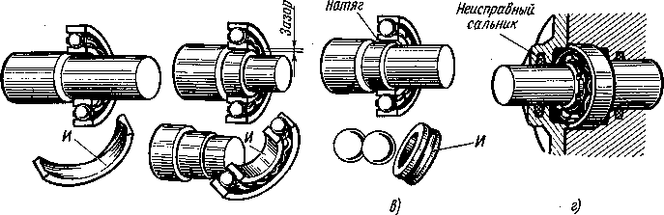

а) б)

Рис. 2. Износ подшипников качения:

а — вследствие перекоса, б — при проворачивании внутреннего кольца на валу, в — из-за чрезмерного натяга, г — из-за неисправного сальника; И — места износа

сопряжениях не только ходовых, но и зажимных, например зажим­ных винтов часто отвертываемых крепежных болтов. Износ резьбо­вых соединений — результат недостаточной или, наоборот, чрез­мерной затяжки винтов и гаек; особенно интенсивен износ, если ра­ботающее соединение воспринимает большие или знакопеременные нагрузки: болты и винты растягиваются, искажаются шаг резьбы и ее профиль, гайка начинает «заедать». В этих случаях возможны аварийные поломки деталей соединения. Грани головок болтов и гаек чаще всего изнашиваются потому, что их отвертывают несоот­ветствующими ключами.

В шпоночных соединениях изнашиваются как шпонки, так и шпоночные пазы. Возможные причины этого явления — ослабление посадки детали на валу, неправильная подгонка шпонки по гнезду.

В подшипниках качения вследствие различных причин (рис. 2, а—г) износу подвержены рабочие поверхности — на них появляют­ся оспинки, наблюдается шелушение поверхностей беговых дорожек и шариков. Под действием динамических нагрузок происходит их усталостное разрушение; под влиянием излишне плотных посадок подшипников на вал и в корпус шарики и ролики защемляются между кольцами, в результате чего возможны перекосы колец при мон­таже и другие нежелательные последствия.

Различные поверхности скольжения также подвержены характер­ным видам износа (рис. 3). В процессе эксплуатации зубчатых пе­редач вследствие контактной усталости материала рабочих поверх­ностей зубьев и под действием касательных напряжений возникает выкрашивание рабочих поверхностей, т. е. отделение частиц мате-

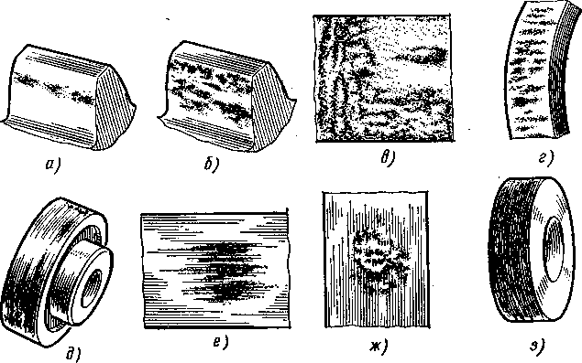

Рис.3. Характерные виды износа поверхностей скольжения:

а — выкрашивание, б — отслаивание, в — коррозия, г — эрозия, д — царапины, е — зади­ры, ж — налипание, з — глубинный вырыв материала и перенос его с другой поверхности трения риала, приводящее к образованию ямок на поверхности трения (рис. 3, а). Разрушение рабочих поверхностей зубьев вследствие интенсивного выкрашивания (рис. 3, б) часто называют отслаива­нием (происходит отделение от поверхности трения материала в форме чешуек).

На рис. 3, в показана поверхность, разрушенная коррозией. Поверхность чугунного порошкового кольца (рис. 3, г) повреж­дена вследствие эрозионного изнашивания, которое происходит при движении поршня в цилиндре относительно жидкости; находящиеся в жидкости пузырьки газа лопаются вблизи поверхности поршня, что создает местное повышение давления или температуры и вызы­вает износ деталей. На поверхности тормозного барабана (рис. 3, д) показаны риски, которые появляются при воздействии на вра­щающийся барабан твердого тела или твердых частиц. Задиры (рис. 3, е) образуются в результате схватывания поверхностей при трении вследствие действия между ними молекулярных сил. На рис. 3, ж показана рабочая поверхность детали с налипшими на нее посторонними частицами, а на рис. 3, з— поверхность де­тали с износом при заедании в результате схватывания — глубинно­го вырыва материала и переноса его с другой поверхности трения.

Признаки износа

Об износе деталей машины или станка можно судить по характе­ру их работы. В машинах, имеющих коленчатые валы с шатунами (двигатели внутреннего сгорания и паровые, компрессоры, эксцент­риковые прессы, насосы и др.), появление износа определяют по глухому стуку в местах сопряжений деталей (он тем сильнее, чем больше износ).

Шум в зубчатых передачах — признак износа профиля зубьев. Глухие и резкие толчки ощущаются каждый раз, когда меняется направление вращения или прямолинейного движения в случаях износа деталей шпоночных и шлицевых соединений.

Износ в сборочных единицах станка можно установить не только на слух, но и по виду поверхностей заготовок, обработанных, на этом станке. Если, например, при обработке заготовки на токарном станке на ее поверхности появляются через равные промежутки кольцевые выступы или впадины, то это означает, что в фартуке станка износились зубья реечного колеса и рейки; движение суппор­та вместо плавного стало прерывистым. Этот дефект часто вызывает­ся также износом направляющих станины и каретки суппорта, на­рушающим соосность отверстий фартука и коробки подач, через которые проходит ходовой вал.

Следы дробления на обтачиваемом валике, установленном в ко­ническом отверстии шпинделя, свидетельствует об увеличении за­зора между шейками шпинделя и его подшипниками вследствие их износа. Если обрабатываемая на токарном станке заготовка получа­ется конической, значит изношены подшипники шпинделя (главным образом передний) и направляющие станины, а если овальною— изношена шейка шпинделя, принявшая форму овала. Увеличение мертвого хода \* укрепленных на винтах рукояток сверх допустимо­го — свидетельство износа резьбы винтов и гаек.

Об износе деталей машин часто судят по появившимся на них царапинам, бороздкам и забоинам, а также по изменению их формы. Детали машин, работающие со значительными знакопеременными нагрузками, осматривают через увеличительное стекло (лупу), проверяя, нет ли у них мелких трещин, которые могут послужить в дальнейшем причиной поломки. В некоторых случаях проверку осуществляют с помощью молотка: дребезжащий звук при обстуки­вании детали молотком свидетельствует о наличии в ней значитель­ных трещин.

О работе сборочных единиц с подшипниками качения можно судить по характеру издаваемого ими шума. Лучше всего выполнять такую проверку специальным прибором — стетоскопом. При его отсутствии пользуются металлическим прутком, который приклады-

\* Под мертвым ходом подразумевают некоторый свободный угол пово­рота рукоятки, прежде чем она заставит двигаться соединенную с ней де­таль. Для суппорта токарного станка допустимый мертвый ход рукоятки — \*/4о оборота винта. вают закругленным концом к уху, а заостренным — к тому месту, где находится подшипник: при нормальной работе слышен слабый шум — равномерное тонкое жужжание; если работа подшипников нарушена, возникают сильные шумы. Свист или резкий (звенящий) шум указывает на отсутствие в подшипнике смазки либо на защем­ление шариков или роликов между беговыми дорожками внутренне­го и наружного колец. Гремящий шум (частые звонкие стуки) озна­чает, что на шариках, роликах или кольцах появились язвины либо в подшипник попала абразивная пыль или грязь. Глухие удары сигнализируют об ослаблении посадки подшипника на валу и в корпусе.

Работу подшипника можно проверять и по нагреву, определяе­мому на ощупь наружной стороной кисти руки, которая безболез­ненно выдерживает температуру до 60 °С. Так, например, определя­ют повышенный нагрев подшипников, который может быть следстви­ем защемления шариков или роликов между беговыми дорожками в результате отклонения от соосности опор или возникать из-за отсутствия смазки (особенно в тех случаях, когда вал вращается с большой частотой). Перегрев подшипника может появиться при больших частотах вращения вала также в случае избытка смазочно­го масла или его повышенной вязкости, создающей дополнительное сопротивление вращению вала. Значительный нагрев вызывает уско­ренный износ подшипников.

Тугое проворачивание вала свидетельствует об отсутствии соос­ности между ним и подшипником или о чрезмерно тугой посадке подшипника на валу или в корпусе. Дребезжащий стук в цилиндре компрессора сигнализирует о поломке или повышенном износе поршневых колец, а глухой — об износе поршня и цилиндра. Стук маховика может быть следствием нарушения его посадки на валу. Недостаточное давление в пневмосистеме является результатом утечки сжатого воздуха из соединений трубопроводов, пробуксовки приводных ремней, износа цилиндра, поршня и других деталей компрессора.

Особенности выбора материалов при ремонте

Одним из критериев выбора материалов для изготовления новых деталей при ремонте является износостойкость, которая в основном определяется твердостью/Если твердость материала сопрягаемых деталей выше твердости абразива, то износ мал 7 Износостойкость может достигаться и таким образом: одну деталь (например, вал) выполняют из материала высокой твердости, а другую (подшипник скольжения) — из мягкого антифрикционного (бронзы, баббита, металлокерамики и др.), в зависимости от условий эксплуатации и требований, предъявляемых к деталям, выбирают материал для изготовления последних. Например, к твердости шеек шпинделей (легких и средних), работающих в подшипниках скольжения, предъ­являют повышенные требования, поэтому их закаливают ТВЧ, достигая твердости НКС 54—60; шпиндели изготовляют из стали

40Х. Такие же шпиндели, работающие в подшипниках качения, изготовляют из стали 45 и улучшают термообработкой до НКС 23-27.

Ходовые винты (средние и легкие) токарных станков должны обладать высокой износостойкостью и минимально деформировать­ся. Их изготовляют из стали 45, подвергая сначала предварительно­му, а затем вторичному отжигу после обдирки. Червяки, работающие на больших скоростях,, изготовляют из стали 12ХНЗА, цементиру­ют и закаливают с низким отпуском до НКС56; червяки, работаю­щие на средних скоростях, выполняют из стали 45 и закаливают с отпуском до НRС 23—30. Пружины изготовляют из стальной (марки 65Г) проволоки диаметром менее 6 мм, затем подвергают закалке и отпуску до HRC 58—62.